Vážení rodičia,

dovoľte, aby sme sa aj tento rok obrátili na Vás s prosbou o príspevok na poukázanie 2% z Vašich daní za rok 2016 v prospech občianskeho združenia SRRZ-RZ pri Gymnáziu.

Ako iste viete, aj tento rok môžete pri daňovom priznaní venovať 2% z dane, ktoré by sa inak rozplynuli v príjmoch štátu. Dve percentá môže darovať fyzická, ale i právnická osoba, teda aj firma. V prípade, že sa rozhodnete darovať 2% z Vašich daní ako fyzická osoba, je nutné vyplniť „Vyhlásenie o poukázaní podielu zaplatenej dane z príjmov fyzickej osoby“ a „Potvrdenie o zaplatení dane z príjmov zo závislej činnosti“. Vyhlásenie Vám zasielame a na sekretariáte školy si ho môže Vaše dieťa vždy vyzdvihnúť. Tlačivo tiež nájdete na školskej stránke www.gymnazium-pu.sk, v časti Orgány školy–Rodičovská rada. Vyplnené tlačivá môžete odovzdať na sekretariáte školy do 28. apríla 2017, alebo priamo na daňovom úrade.

Ďakujeme Vám za doterajšiu podporu. Veríme, že postupné zmeny v našej škole vidno.

V roku 2016 sme z vyzbieraných peňazí podporovali aktivity žiakov, napr. Deň študentstva, Mikuláš v škole, školské súťaže,... Podarilo sa nám vďaka Vašim príspevkom dokončiť inštaláciu žalúzií v celej škole. Podporili sme výučbu predmetov chémia, fyzika a biológia nákupom učebných pomôcok do zrekonštruovaných laboratórií (fotografie). Taktiež sme materiálne podporili zavedenie elektronickej triednej knihy nákupom výpočtovej techniky.
V tomto roku chceme z vyzbieraných prostriedkov zabezpečiť ďalší nákup učebných pomôcok, výmenu počítačov a dataprojektorov v triedach, nákup kopírky pre žiakov a stolno-tenisového stola na školský dvor, doplnenie školskej knižnice o beletriu, cudzojazyčnú a odbornú literatúru. Prostriedky by sme chceli použiť aj ako spoluúčasť na školských projektoch.

Ďakujeme Vám, ak sa rozhodnete pre podporu našej školy prostredníctvom nášho občianskeho združenia. Vaše darované finančné prostriedky poslúžia na zlepšenie kvality vyučovacieho procesu, zvýšenie možností rozvoja Vašich detí, našich študentov a podporu ich mimoškolských aktivít.

Nenechajte Vaše dane prepadnúť! Pomôžte NÁM!

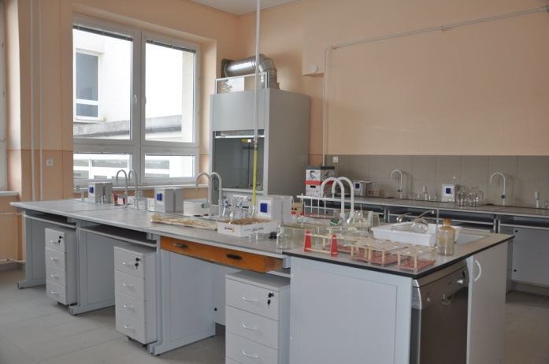
V Púchove, 1. 2. 2017 Ing. Miroslav Škulec
predseda rodičovskej rady
